- LOGRO: Reconoce el sonido y forma palabras usando la consonante Nn

- Realiza en tu cuaderno de doble línea las siguientes planas
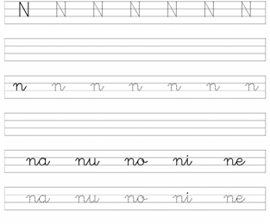
- CONCEPTOS BASICOS TEÓRICOS

Lee y aprende el siguiente Trabalenguas
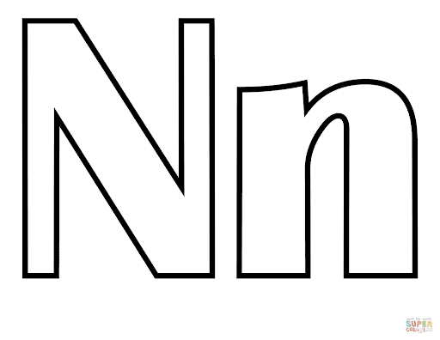

- ATENCIÓN!
Para reconocer el sonido de la consonante Nn ver los siguientes videos
https://www.youtube.com/watch?v=VQ4XjdIWaL0
https://www.youtube.com/watch?v=UVmKzjzM8Bs
https://www.youtube.com/watch?v=ss75fhtts84

- ACTIVIDAD EVALUATIVA

- Colorea los animales cuyos nombres tengan la consonante n.

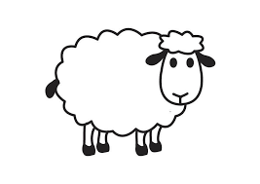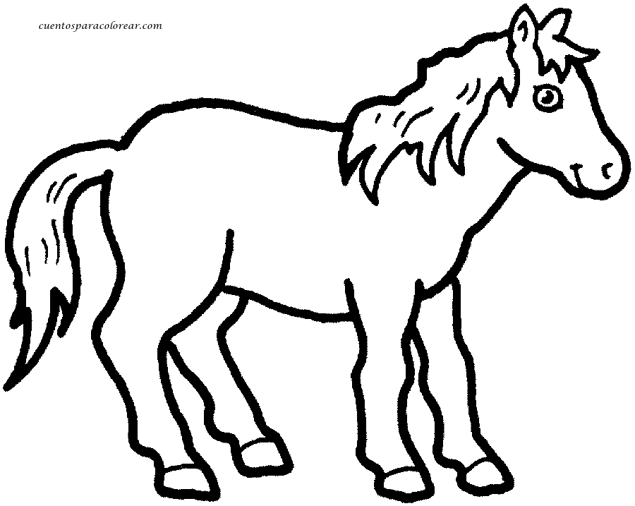

Oveja Mono Caballo león Delfín

- Escribe cada letra en la cuadricula que le corresponda

Maní

Enano

Mina

Limón

Melón

- Rodea el nombre correcto

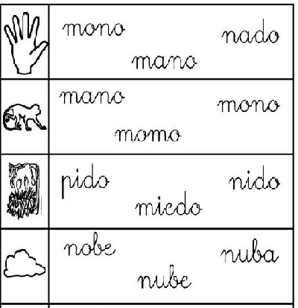

- Dibuja y escribe en tu cuaderno objetos de tu casa que tiene la consonante Nn
- Colorea las Nn

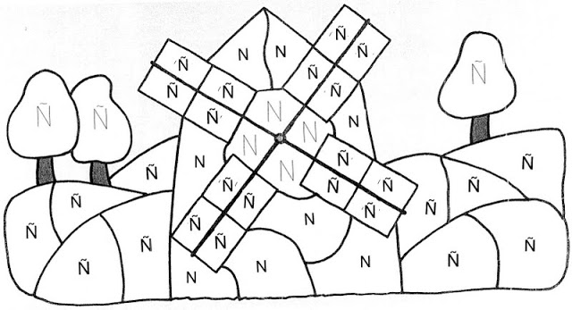

- Realiza en dictado con las consonates vistas m,p,s,t,l,n ( En tu cuaderno).

